Упражнения для развития межполушарного взаимодействия у детей с нарушением зрения.

Как и зачем развивать межполушарные связи?
Мозг человека состоит из двух полушарий: левого и правого. У кого-то лучше функционирует левое полушарие, у кого-то правое, а идеальный вариант, когда функционируют оба полушария головного мозга.
Левое полушарие мыслит логически, правое – творчески. Совершенно очевидно, что человеку необходимо и то, и другое. Поэтому с самого детства желательно развивать межполушарные связи. Чем лучше будут развиты межполушарные связи, тем выше у ребёнка будет интеллектуальное развитие, память, внимание, речь, воображение, мышление и восприятие.
Игры на развитие и тренировку межполушарных связей целесообразно использовать в начале занятия, т.к. они позволяют включить внимание и сосредоточенность ребенка для активного познания и дальнейшего взаимодействия с ним на занятии.
Задачи игр:
Развивать межполушарное взаимодействие, концентрацию внимания, зрительно-моторную координацию.
Предлагаемые упражнения способствуют развитию мелкой моторики, синхронизации работы полушарий головного мозга. Кинезиологические упражнения органично включаются в пальчиковые гимнастики, которые очень нравятся дошкольникам. К тому же в игровой форме дети могут закреплять знания об окружающем мире. В упражнениях комплекса используется точечный массаж, позволяющий активизировать внимание, память. Использование упражнений этого комплекса подразумевает знание основных положений кинезиологии и основ точечного массажа.

Найди животных
Мы тихонько в лес зайдем. | пальцы шагают по столу (коленям)
Что же мы увидим в нем? | одна ладонь закрывает глаз, вторая — ухо (меняем)
Там деревья подрастают,  К солнцу ветки направляют. | одна рука «растет» через отверстие, образованное пальцами другой руки (и наоборот)
Тики-ти, тики-ти, | два раза ударяем ребром ладоней по коленям, два раза — кулаками
Животных мы хотим найти. | одна рука — ребро, вторая рука — кулак (и наоборот)
дети по очереди называют диких животных
По деревне мы шагаем, | пальцы шагают по столу (коленям)
Видим будки и сараи. | одна ладонь закрывает глаз, вторая — ухо (меняем)
Тики-ти, тики-ти, | два раза ударяем ребром ладоней по коленям, два раза — кулаками
Животных мы хотим найти. | одна рука — ребро, вторая рука — кулак (и наоборот)
дети по очереди называют домашних животных

Осень
Осень, осень, | трем ладошки друг о друга
Приходи! | зажимаем кулаки по очереди
Осень, осень, | трем ладошки друг о друга
Погляди! | ладони на щеки
Листья желтые кружатся, | плавное движение ладонями
Тихо на землю ложатся. | ладони гладят по коленям
Солнце нас уже не греет, | сжимаем и разжимаем кулаки по очереди
Ветер дует все сильнее, | синхронно наклоняем руки в разные стороны
К югу полетели птицы, | «птица» из двух скрещенных рук
Дождик к нам в окно стучится. | барабанить пальцами тo по одной, то по другой ладони
Шапки, куртки надеваем | имитируем
И ботинки обуваем | топаем ногами
Знаем месяцы: | ладони стучат по коленям
Сентябрь, и Октябрь, и Ноябрь. | кулак, ребро, ладонь
Урожай
Овощи растут на грядке. | скрестить пальцы на двух руках, по очереди поднимать пальцы
Посчитай их по порядку: | соединить по очереди пальцы на двух руках
Капуста, перец, огурец, | кулак, ребро, ладонь
Я сегодня молодец. | гладим себя по груди
На грядке овощи растут, | скрестить пальцы на двух руках, по очереди поднимать пальцы
Что же мы увидим тут? | соединить по очереди пальцы на двух руках
Картофель, помидор, морковь, | кулак, ребро, ладонь
Мы себя похвалим вновь. | гладим себя по груди

Грибы да ягоды
Я в лесу нашел грибок.  Я сорвать его не смог: | ладонь одной руки лежит на кулаке другой (меняем)
Дождь грибочек поливал, | пальцы ласково глядят по щекам
И грибочек подрастал. | руки сцепляем пальцами, постепенно увеличивая круг
называем грибы
Ягодка росла в лесу.  Я домой ее несу. | кулак одной руки лежит на ладони другой (меняем)
Солнце ягодку согрело, | пальцы ласково гладят по щекам
Наша ягодка поспела. | делаем круги, соединяя по очереди все пальцы с большим, одновременно на двух руках
называем ягоды

Зима
Пришла зима, | трем ладошки друг о друга
Принесла мороз. | пальцами массажируем плечи, предплечья
Пришла зима, | трем ладошки друг о друга
Замерзает нос. | ладошкой массажируем кончик носа
Снег, | плавные движения ладонями
Сугробы, | кулаки стучат по коленям попеременно
Гололед. | ладони шоркают по коленям разнонаправлено
Все на улицу — вперед! | одна рука на колени ладонью, вторая рука согнута в локте, кулак (меняем)
Теплые штаны наденем, | ладонями проводим по ногам
Шапку, шубу, валенки. | ладонями проводим по голове, по рукам, топаем ногами
Руки в варежках согреем | круговые движения ладонями одной руки вокруг другой ладони
И завяжем шарфики. | ладони прикладываем друг на друга к основанию шеи
Зимний месяц называй! | ладони стучат по коленям
Декабрь, Январь, Февраль. | кулак, ребро, ладонь

Пальчиковая гимнастика «Новый год»
Наступает Новый год! | хлопаем в ладоши
Дети водят хоровод. | кисти сцеплены пальцами, руки вытянуты, кисти внутрь-наружу
Висят на елке шарики, | поочередно соединяем пальцы на двух руках, образуя шар
Светятся фонарики. | фонарики
Вот сверкают льдинки, | сжимать и резко разжимать кулаки по очереди
Кружатся снежинки. | легко и плавно двигать кистями
В гости дед Мороз идет, | пальцы шагают по коленям или по полу
Всем подарки он несет. | трем друг об друга ладони
Чтоб подарки посчитать,  Будем пальцы загибать: | хлопаем по коленям или по полу, одна рука — ладонью, другая — кулаком, а затем меняем
1, 2, 3, 4, 5, б, 7, 8, 9, 1О. | по очереди массажируем каждый палец

Это звери
У зверей четыре лапы. | поднимаем и опускаем 4 пальца на обеих руках
Когти могут поцарапать. | пальцы двигаются как коготки
Не лицо у них, а морда. | соединить пальцы двух рук, образовав шарик, по очереди разъединять пальцы, опуская их вниз
Хвост, усы, а носик мокрый. | волнообразные движения рукой, «рисуем» усы, круговые движения пальцем по кончику носа
И, конечно, ушки | растираем ладонями уши
Только на макушке. | массажируем две точки на темени
Магазин одежды
Открываем магазин, | соединить ладони, круговые движения в противоположные стороны
Протираем пыль с витрин. | ладонь 1 руки массажирует тыльную сторону другой и наоборот
В магазин заходят люди, | подушечки 4 пальцев одной руки двигаются по тыльной стороне другой
Продавать одежду будем. | костяшки сжатых в кулак пальцев двигать вверх- вниз по ладони другой руки
дети называют различную одежду
Магазин теперь закроем, | фаланги сжатых в кулак пальцев вращать по центру другой ладони
Каждый пальчик мы помоем. | массаж каждого пальца между фалангами указательного и среднего пальцев другой руки
Потрудились мы на «пять» — | потираем ладони
Пальцы могут отдыхать. | поглаживаем каждый палец

Пальчиковая гимнастика «Путешествие»
Тук-тук-тук,  Тук-тук-тук.  Наши ушки слышат стук. | возле уха каждый палец стучит о большой 3 раза
Вот ладошечки шуршат, | потирание ладоней друг о друга
Наши пальчики трещат. | потирание кулачков друг о друга
Теперь в ладоши громко бей, | хлопки
А теперь ты их согрей. | ладони на щеки
К путешествию готовы? | кулаки на коленях
Да! | руки вверх, ладони раскрыть
В путь отправимся мы снова: | вращательные движения кистями
Сядем мы на самолет  И отправимся в полет. | руки вытянуты в стороны, ладони напряжены
Мы теперь на корабле,  Нас качает на волне. | ладони лодочкой, одна вверх, вторая вниз
Едет поезд, | ребром ладони двигаем по коленям или по столу
Колеса стучат. | кулачки стучат по коленям или по столу
С поезда много веселых ребят (зверят). | подушечками пальцев поочередно нажимаем на колени или на стол
Перечислить имена детей (зверей). Дети повторяют и хлопают ладонями по коленям или по столу.
Букет цветов
Посадили зернышко, | ведущий кладет в ладони всем детям «зернышко»
Выглянуло солнышко.  Солнышко, свети — свети! | кисти сжимаем и разжимаем по очереди
Зернышко, расти — расти! | ладони вместе, руки двигаются вверх
Появляются листочки, | ладони соединить, пальцы по очереди соединяются с большим пальцем на двух руках одновременно
Распускаются цветочки. | кисти сжимаем и разжимаем по очереди

Слова для упражнения с шумовыми инструментами
Чики-чи, чики-чи.  Кто же это так стучит? | левая ладонь накрывает правый кулак и наоборот
Крепко глазки закрываем, | дети закрывают глаза ладонями
Кто это стучит — узнаем. | ведущий кладет перед кем-то бубен (барабан, молоточек)
Ведущий отстукивает ритм, ребенок повторяет.
«Зеркальное рисование». Положите на стол чистый лист бумаги. Возьмите в обе руки по карандашу или фломастеру. Начните рисовать одновременно обеими руками зеркально-симметричные рисунки, буквы. При выполнении этого упражнения почувствуете, как расслабляются глаза и руки. Когда деятельность обоих полушарий синхронизируется, заметно увеличится эффективность работы всего мозга.
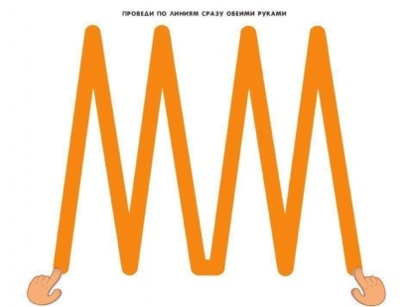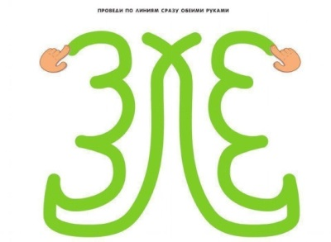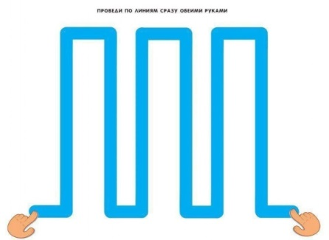

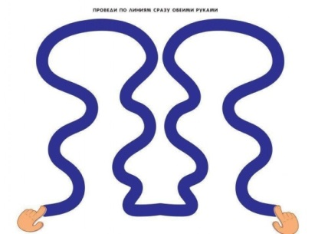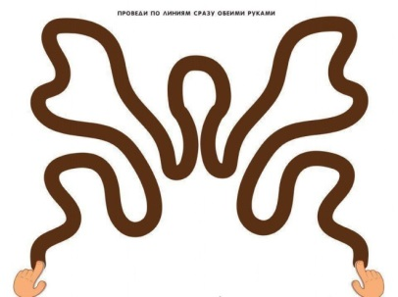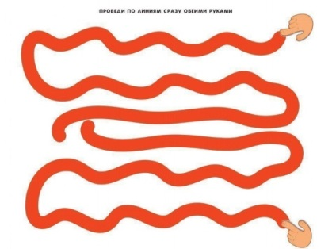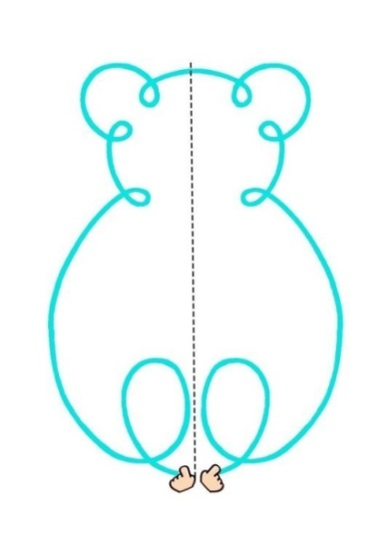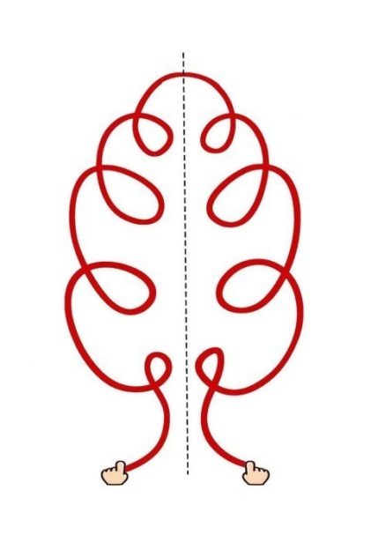

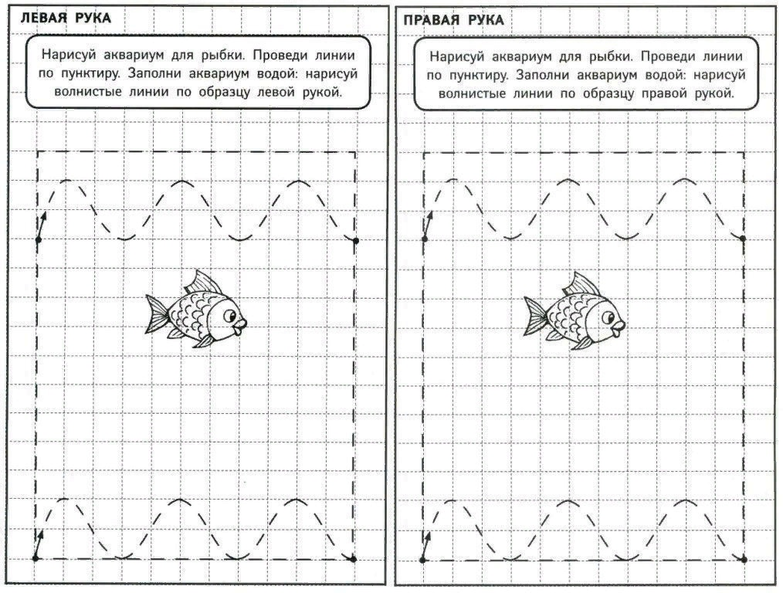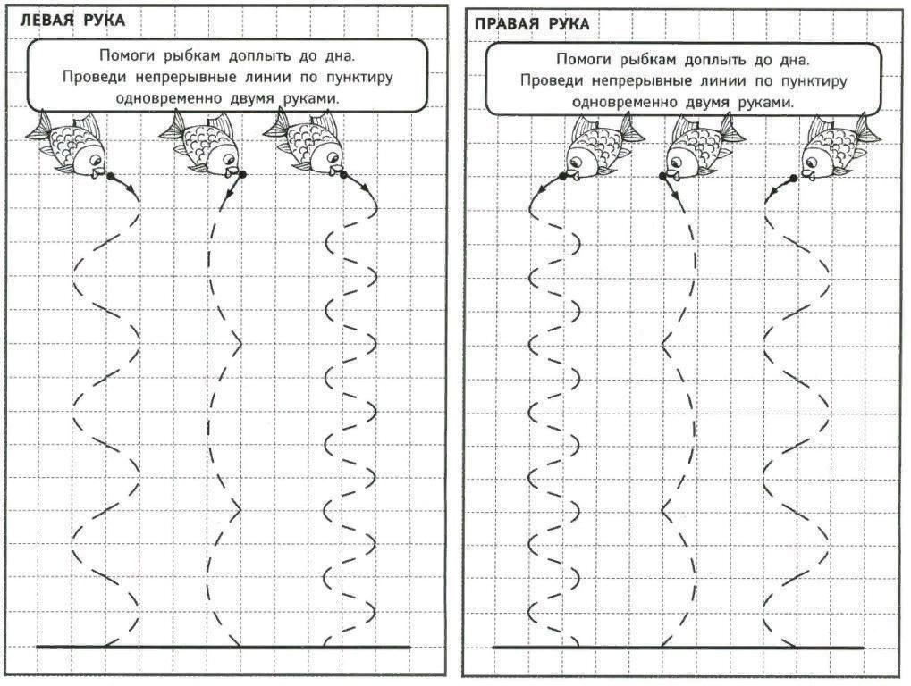
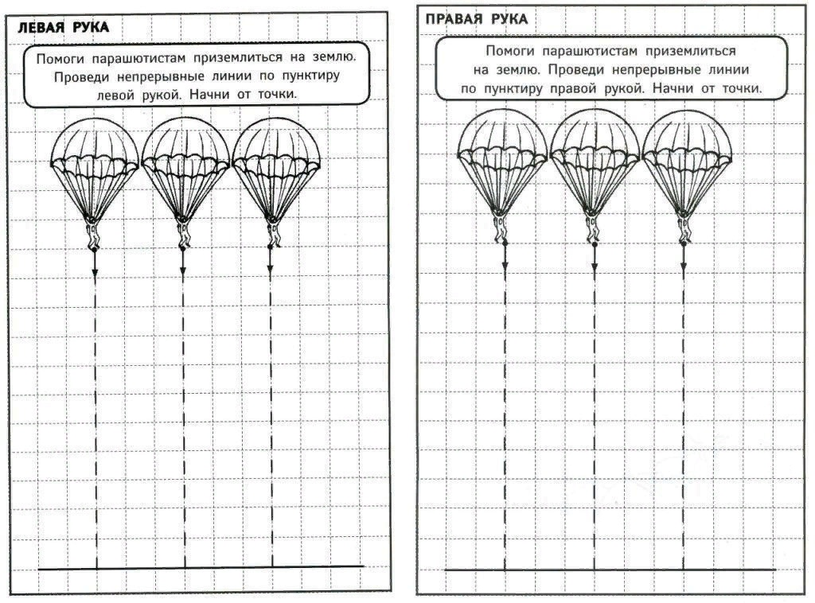

Сиротюк А.Л. Коррекция и развитие интеллекта у дошкольников. М., 2005.
Сиротюк А.Л. Изучение детей с учетом психофизиологии. М., 2000.
Пособие Г.М. Зегебарт «Волшебные обводилки».

